Adrián González Hornillos

**GUIA DEL JUEGO** **1**

Interfaz 1

Vida 1

Turnos 1

Caja de Textos e historia 1

Instrucciones 2

Objetivo 2

Movimiento del personaje 2

Como moverse 2

Combate 2

Espada 2

Piedras 2

Cajas, pulsadores y puertas 3

Fuentes 3

Laberinto 3

Portales 3

Salas 4

Inicio 4

Primeros Murciélagos 4

La espada 4

La primera caja 5

Más murciélagos 5

La primera fuente 5

El nido de murciélagos 6

El laberinto de Niebla 6

El cementerio 7

El puzzle de las 10 cajas 8

El laberinto de portales 8

El jefe final 9

**GUIA DEL JUEGO**

**Introducción:**

Esta es una guía completa para pasarse el juego, todos los puzles y caminos están resueltos aquí, así que se recomienda su uso solo si te quedas atascado en alguna parte de este.

**Interfaz:** 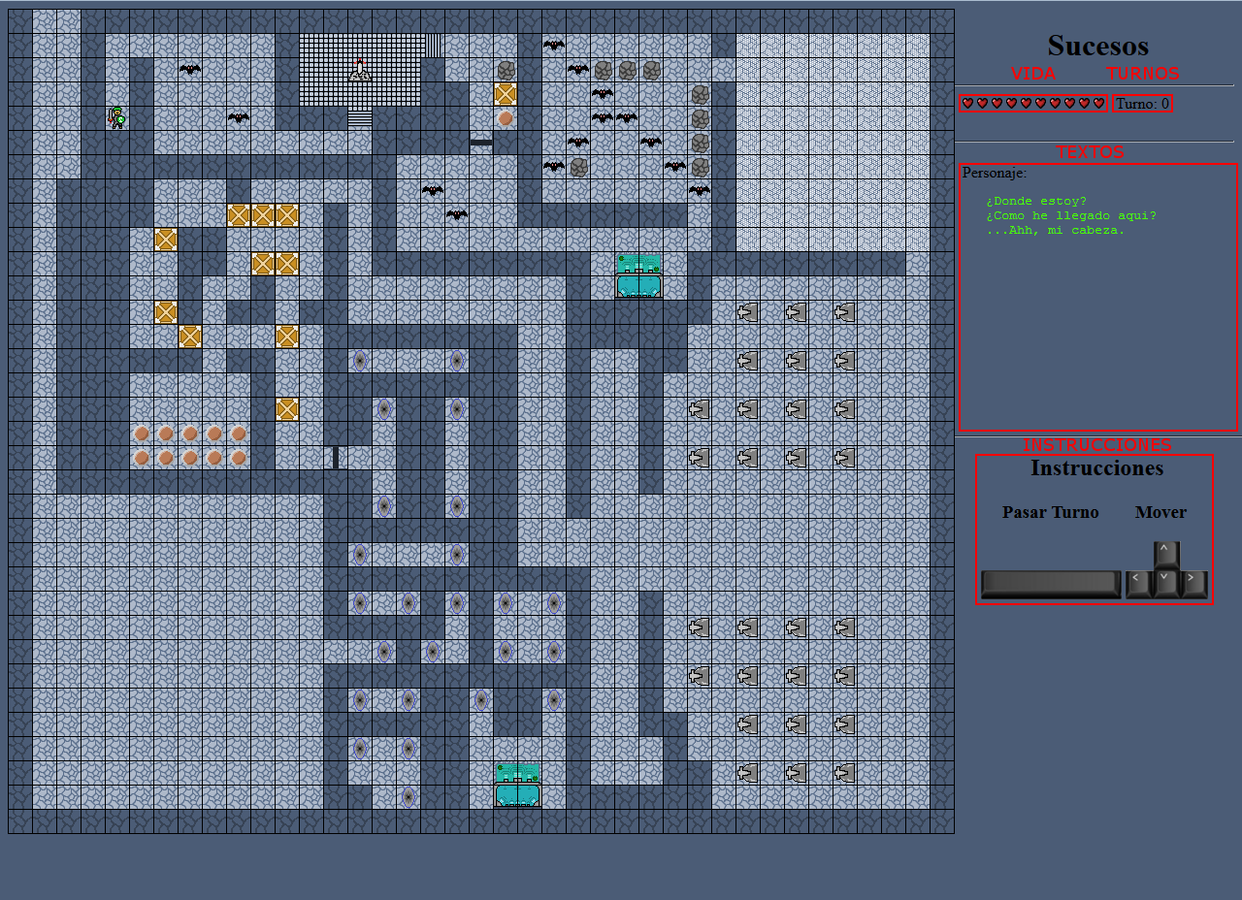

**Vida**

El personaje tiene 10 puntos de vida, si los pierde el personaje muere y pierdes.

**Turnos**

Un simple indicador que cuenta el número de movimientos. Un reto es pasarse el juego en el menor número de turnos posibles.

**Caja de textos e historia**

Aqui es donde se cuenta la historia y los sucesos que van ocurriendo en el juego, es importante prestar atención a los mensajes que van saliendo en ella.

**Instrucciones**

Sencillo pero necesario bloque que explica de forma rápida las bases para jugar.

**Objetivo**

El objetivo del juego el salir de la cueva sin morir y, como extra, hacerlo en el menor número de turnos posible.

**Movimiento del personaje:**

**Como moverse**

Tal como pone en el bloque “Instrucciones” el movimiento se realiza con las flechas, el personaje (obviamente) solo puede moverse hacia espacios abiertos.

**Combate**

El personaje ataca a un enemigo cuando se mueve hacia el, de la misma forma el personaje recibe daño cuando un enemigo (o su ataque) se mueve hacia él.

El daño que causa el personaje es de 1 hasta que consigue la espada, en ese momento pasa a ser 2.

Los enemigos tienen el siguiente daño y vida:

|  |  |  |  |
| --- | --- | --- | --- |
| **Enemigo** | | **Vida** | **Daño** |
| C:\Users\Irx99\Desktop\Proyecto On Work\imagenes\Murcielago.png | Murciélago | 2 | 1 |
| C:\Users\Irx99\Desktop\Proyecto On Work\imagenes\zombie.png | Zombie | 4 | 1 |
| C:\Users\Irx99\Desktop\Proyecto On Work\imagenes\mago.png | Guardián | 20 | 1 |

NOTA: Cuando un zombie muere su cadáver queda en el suelo, este cadáver no puede ser atravesado, pero el personaje puede destruirlo.

C:\Users\Irx99\Desktop\Proyecto On Work\imagenes\zombieMuerto.png

**Espada**

C:\Users\Irx99\Desktop\Proyecto On Work\imagenes\espada1.png

La espada aumenta el daño del personaje de 1 a 2. Es necesario cogerla para avanzar.

**Roca**

No pueden ser atravesadas, pero el personaje puede romperlas una vez consigue la espada.

C:\Users\Irx99\Desktop\Proyecto On Work\imagenes\roca.png C:\Users\Irx99\Desktop\Proyecto On Work\imagenes\rocaDestruida.png

**Cajas, pulsadores y puertas**

El personaje debe empujar las cajas sobre los pulsadores para que las puertas se abran. Las cajas solo se pueden empujar sobre terreno totalmente vacío.

C:\Users\Irx99\Desktop\Proyecto On Work\imagenes\cajaMadera.png C:\Users\Irx99\Desktop\Proyecto On Work\imagenes\pulsador.png C:\Users\Irx99\Desktop\Proyecto On Work\imagenes\puertaHC.png C:\Users\Irx99\Desktop\Proyecto On Work\imagenes\puertaHO.png

**Fuentes**

Cada turno que pase el personaje en una casilla de fuente recupera vida.



**Niebla**

Existen dos tipos de niebla, si vas hacia una casilla buena la niebla se disipa, si vas hacia una mala vuelves al principio del laberinto (“te pierdes entre la niebla”).

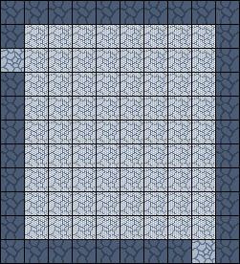

**Portales**

Los portales teletransportan al personaje de una posición a otra. Los portales están conectados entre ellos, es decir, si del portal A vas al B, del portal B iras al A.

C:\Users\Irx99\Desktop\Proyecto On Work\imagenes\portal.png

**Salas:**

**Inicio**

Tras empezar solo hay que proseguir hacia delante.

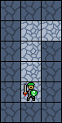

**Primeros Murciélagos**

En la primera sala hay un par de murciélagos, es mejor evitarlos dado que la vida total del personaje no es mucha, pero no pasa nada si te enfrentas a ellos.

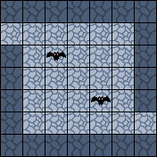

**La espada**

La razón por la que el personaje está en la cueva, necesitas cogerla para avanzar hacia la salida, avanza hacia ella y tu daño aumentara de 1 a 2.

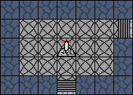

**La primera caja**

Necesitaras la espada para romper la espada, empuja la caja hacia el pulsador y se abrirá la puerta.

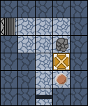

**Más murciélagos**

2 murciélagos mas con los que te expones a más daño, esquívalos o acaba con ellos y prosigue hacia la siguiente sala.

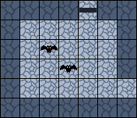

**La primera fuente**

Las fuentes son el único lugar del mapa donde el personaje puede recuperar vida, quédate sobre ella el tiempo que necesites hasta que tu vida se recupere por completo, a partir de aquí necesitaras toda la vida posible.

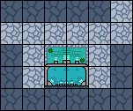

**C:\Users\Irx99\Desktop\Proyecto On Work\Salas\ejemploFuente1.png** C:\Users\Irx99\Desktop\Proyecto On Work\Salas\ejemploFuente2.png

**El nido de murciélagos**

La cantidad de murciélagos en esta sala es demasiado alta para enfrentarse a ellos, puedes optar por dar un rodeo o por romper las rocas para ir directamente, busca tu camino para llegar a la siguiente sala, recuerda que tienes la fuente una sala más atrás, vuelve a ella si pierdes demasiada vida.

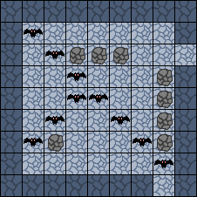

**El laberinto de Niebla**

Un sencillo laberinto, cada vez que pisas una casilla “pared” vuelves a la casilla de inicio, si por el contrario vas por una casilla correcta el camino se va mostrando, tras varios intentos se acaba resolviendo, si aun así te parece demasiado completo, tienes el laberinto resuelto aquí mismo.

 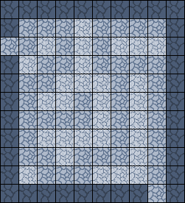

**El cementerio**

Una vez entres en esta sala aparecerán zombies que irán a por ti, enfrentarse a ellos es un suicidio así que busca la manera de llegar a la salido, piensa que ellos no pueden salir del cementerio. Además si destruyes un zombie su cuerpo será infranqueable para ellos (para ti no pero lo destruirás al hacerlo), úsalo en tu beneficio.

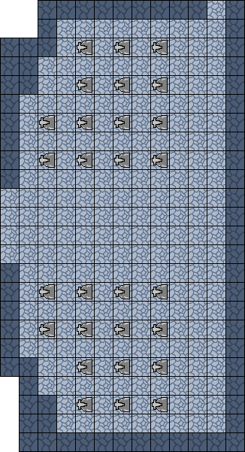

**El puzzle de las 10 cajas**

Este puzle es algo complejo, el objetivo es llevar las 10 cajas sobre los pulsadores para que se abra la puerta y asi poder avanzar. En caso de error no hay mas que pulsar el boton de “Reiniciar” que aparecera bajo la vida una vez entres en la sala. El truco para resolver el puzzle es llevar las cajas una a una, dejandolas en la interseccion sobre la sala de pulsadores y empujandolas hacia abajo tal y como se ve en las tres imágenes inferiores.

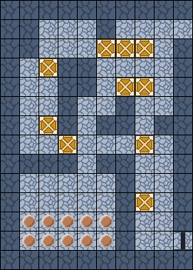 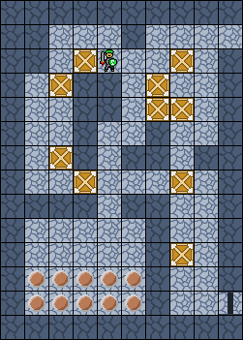 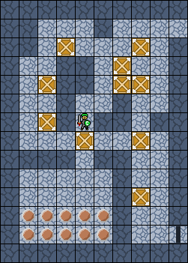

**El laberinto de portales**

Debes encontrar la salida usándolos portales, los portales están conectados entre ellos, es decir, si A te dirige a B, B te dirigirá a A. Si no consigues encontrar la salida usa la siguiente ruta. Recupera toda la vida en la fuente, te será útil.

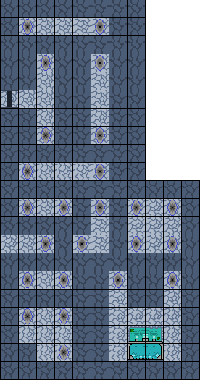 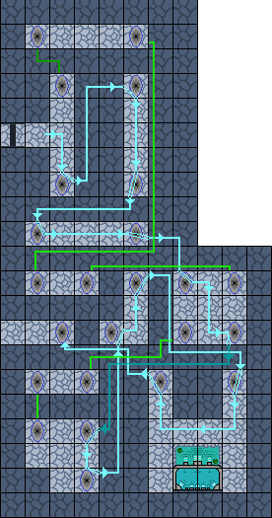

**El jefe final**

Este enemigo es el más duro de todos por mucho, el truco con él es tener paciencia y esperar a que se te acerque para golpearle, cuidado con sus ataques, esquívalos, ten paciencia y no te resultara difícil matarlo.

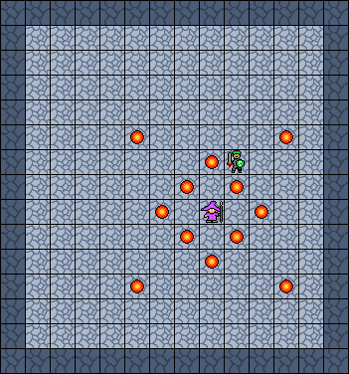

Una vez eliminado solo te queda llegar hasta la salida y habrás completado el juego.